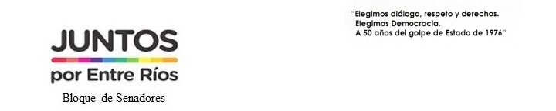

FUNDAMENTOS:
La 11° Campaña Nacional de Promoción del Consumo Interno de la Miel, bajo el lema “Más Miel todo el año”, constituye una iniciativa de alcance estratégico impulsada por la Coordinación de Apicultura, dependiente de la Dirección de Producción Animal, en cumplimiento de la RESOL-2021-72-APN-MAGYP.
El lanzamiento oficial de la campaña tendrá lugar el próximo jueves 14 de mayo en la explanada de la Casa de Gobierno de la capital provincial, en el horario de 08:00 a 14:00 horas, configurándose como un espacio de interacción público-institucional de relevancia para el sector productivo y la sociedad en su conjunto.
La apicultura representa un motor de desarrollo local y regional, destacándose por la calidad y trazabilidad de las mieles entrerrianas, reconocidas en mercados nacionales e internacionales. Asimismo, la abeja cumple un rol sistémico como agente polinizador indispensable para la preservación de la biodiversidad y la sostenibilidad ambiental, aportando beneficios que trascienden lo estrictamente productivo y se vinculan con la salud de los ecosistemas.
La campaña busca, además, incentivar la participación de los Municipios de la provincia en la denominada “Semana de la Miel”, promoviendo la integración de actores locales bajo una impronta territorial propia. De este modo, se fomenta la articulación entre productores, instituciones y comunidades, fortaleciendo la identidad provincial y nacional en torno a la apicultura.
En este contexto, resulta pertinente que el Honorable Cuerpo declare de interés legislativo la mencionada campaña, reconociendo su aporte a la promoción del consumo interno de la miel, a la valorización de la producción apícola entrerriana y al compromiso con la sostenibilidad ambiental.
.

LA HONORABLE CÁMARA DE SENADORES
DE LA PROVINCIA DE ENTRE RÍOS
D E C L A R A:

Artículo 1°.- Declárase de interés legislativo la “11° Campaña Nacional de Promoción del Consumo Interno de la Miel”, que se desarrolla bajo el lema “Más Miel todo el año”, impulsada por la Coordinación de Apicultura dependiente de la Dirección de Producción Animal, en cumplimiento de la RESOL-2021-72-APN-MAGYP.
SEGUNDO: Comuníquese a la Dirección de Producción Animal dependiente de la Secretaría de Agricultura Ganadería y Pesca del Ministerio de Desarrollo Económico

